Wireshark- harjoitus

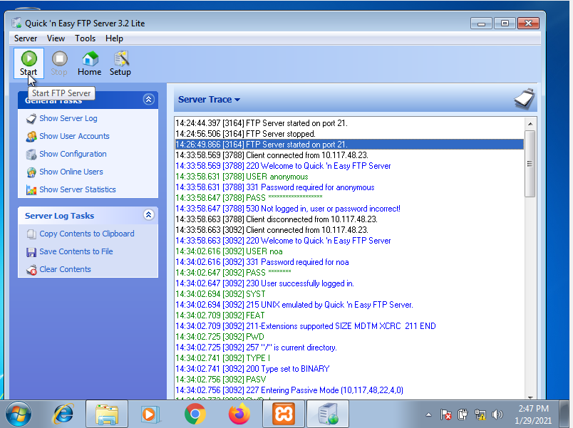

**Käynnistettiin FTP-palvelin painamalla start-painiketta.**

**Aloitettiin skannaus Wiresharkissa.**

*Pingattiin tietokoneita keskenään.*

*Pingaus Windows 7-tietokoneelta :*  
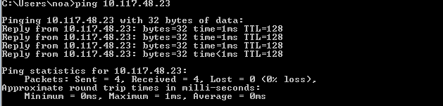

*Pingaus Windows 10-tietokoneelta :*

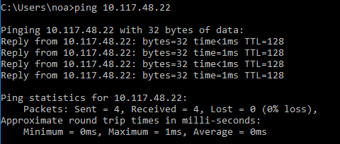

*Tarkasteltiin tuloksia Wiresharkissa suodattamalla tuloksia ehdolla ”icmp”*

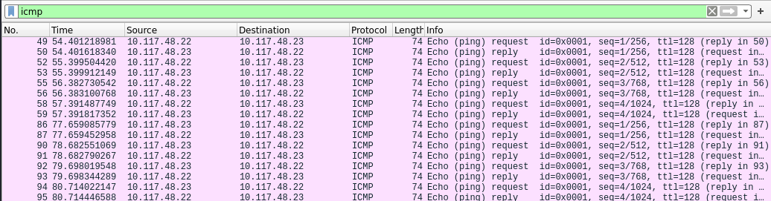

*Request = lähetetään pyyntö.*

*Reply = vastaus pyyntöön.*

**Seuraavaksi otettiin FTP-yhteys Windows 10-tietokoneelta kirjoittamalla selaimen url-kenttään ”ftp://10.117.48.22”. Avautui lomakeruutu, johon syötettiin käyttäjätunnus ja salasana jotka oli määritelty FTP-sovelluksen asetuksissa.**

*Tarkasteltiin tuloksia Wiresharkissa suodattamalla tuloksia ehdolla ”ftp”*

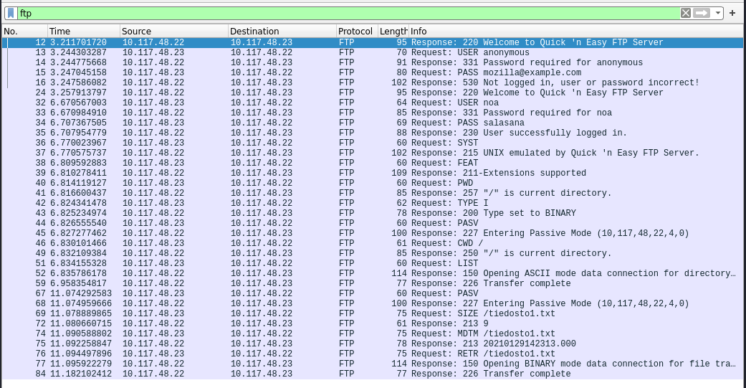

Request = Pyyntö suorittaa joku toimenpide.

Response = Lupa suorittaa toimenpide (tai jos jokin menee pieleen niin virheilmoitus).

**Yhteenveto**

Ideana oli tarkastella Wiresharkilla tapahtumia, kun laitteet kommunikoivat keskenään.

Huomataan että Wiresharkin tuloksissa nähdään useita tietoja

**No.** = tapahtuman numero

**Time** = Aika, milloin tapahtuma on suoritettu.

**Source** = Mistä pyyntö lähetettiin.

**Destination** = Määränpää pyynnölle.

**Protocol** = Protokolla, vaikka FTP tai icmp.

**Lenght** = Pyynnön pituus.

**Info** = Tietoa pyynnöstä selväkielisenä tekstinä.